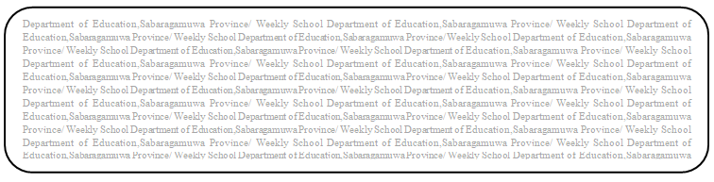
විෂය බුද්ධ ධර්මය
ශ්‍රේණිය 8
සතිය- 42
පළාත් අධ්‍යාපන දෙපාර්තමේන්තුව සබරගමුව - සති පාසල

20 පාඩම - සැපවත් ජීවිතයකට මග
Prepared by- - ඇඹිලිපිටිය ක.අ.කා. ආගමික අංශය
*20 පාඩමේ 136,137 පිටු හොඳින් කියවන්න.
(1) පහත වගුව සම්පූර්ණ කරන්න.
වෙළෙඳ කූට උපක්‍රම | තේරුම
1.
2.
3.

2.ධාර්මික ධන පරිහරණය සිදු කළ යුතු ආකාරය බුදු දහමේ පෙන්වා දී ඇති අයුරු විස්තර කරන්න.

